Выпуск № 5 ( 31 ) март 2017
Киёвская СОШ
Вести 9 класса

«Вот так и среди нас есть скромные люди с чистым сердцем, незаметные, но с огромной душой. Они-то и украшают жизнь, вмещая в себя все, что есть в человечестве, - доброту, простоту, доверие”
Г. Троепольский

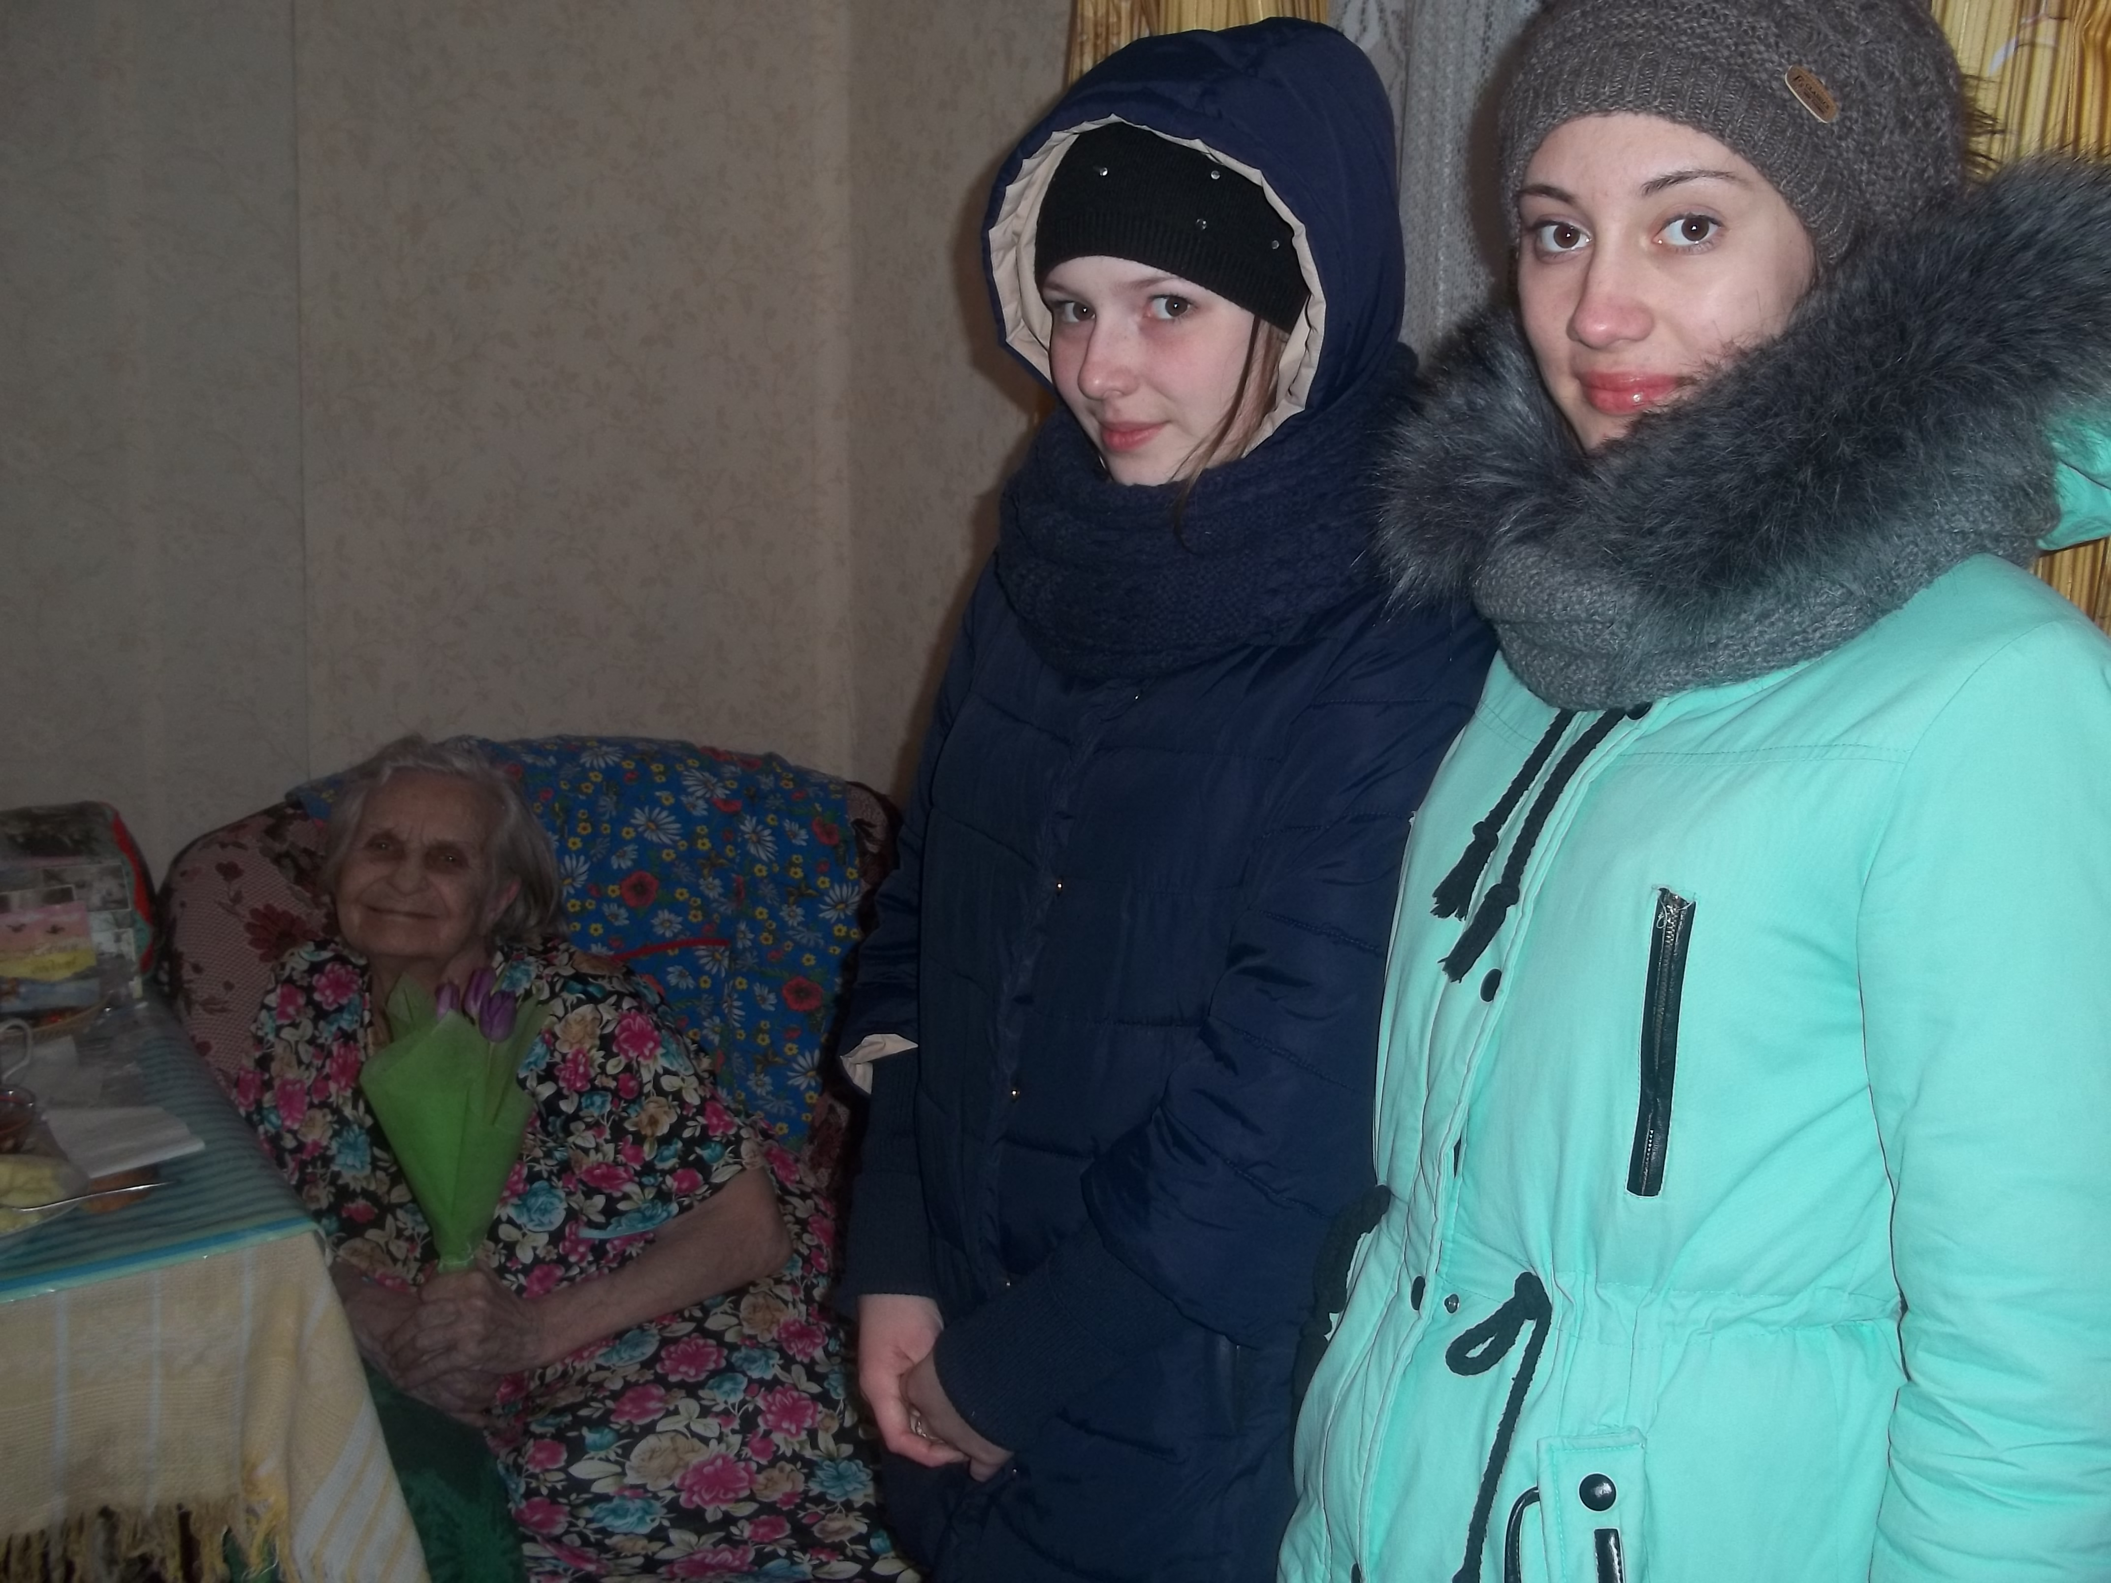
Тимуровский отряд «Особого назначения» нашего класса продолжает активно участвовать в акции добрых дел. Акция «Забота» продолжается. Сегодня мы побывали в гостях у своего подшефного ветерана трудового фронта – Зои Александровны Устиновой.

Сделано в школьном ПРЕСС-ЦЕНТРЕ ДШО «Ровесник»

Подарив небольшой букетик живых тюльпанов, мы старались выразить уважение к человеку, который много сил и здоровья отдал трудясь на благо и процветание нашей родины в тяжёлые годы Великой Отечественной войны.

Редколлегия 9 класса

